安徽师范大学

数学计算机科学学院实验报告

年级专业 | 2014级计算机科学与技术
实验地点 | 2060401
实验课程 | 数据结构实验
实验名称 | 数据结构实验7
姓 名 | 王昊
学 号 | 14111204056
实验日期 | 2015-12-4

实验目的和要求
利用循环队列实现教材P80的舞伴问题。要求：人员的加入并不是一次性完成，可以在过程中加入成员。
1）循环队列的类型定义和基本操作函数声明放在Queue.h文件；
2）基本操作函数及其他函数的实现放在Queue.c或（Queue.cpp）文件；
3）测试程序放在QueueTestApp.c（QueueTestApp.cpp）中。

- 概要设计
【定义所有抽象数据类型、自定义函数间的调用关系图，自定义函数的功能描述和流程图，以及主程序的流程图。】
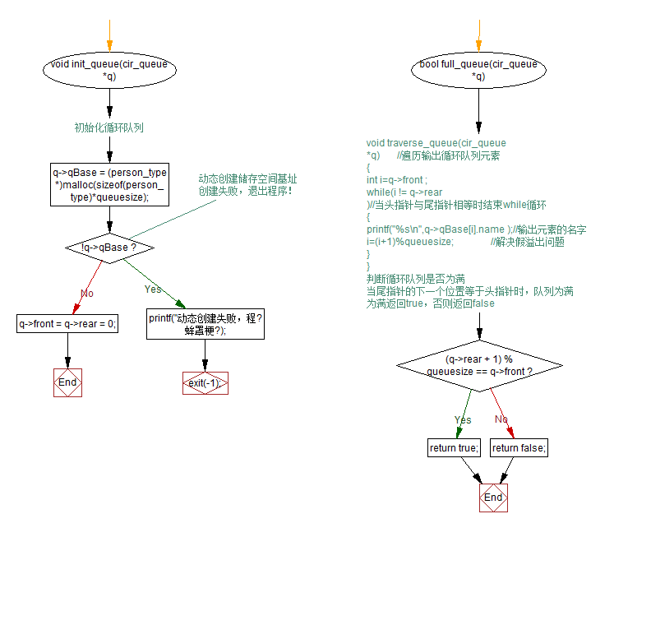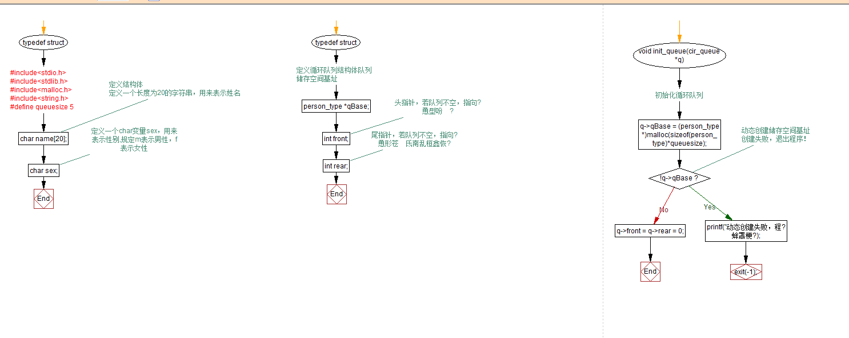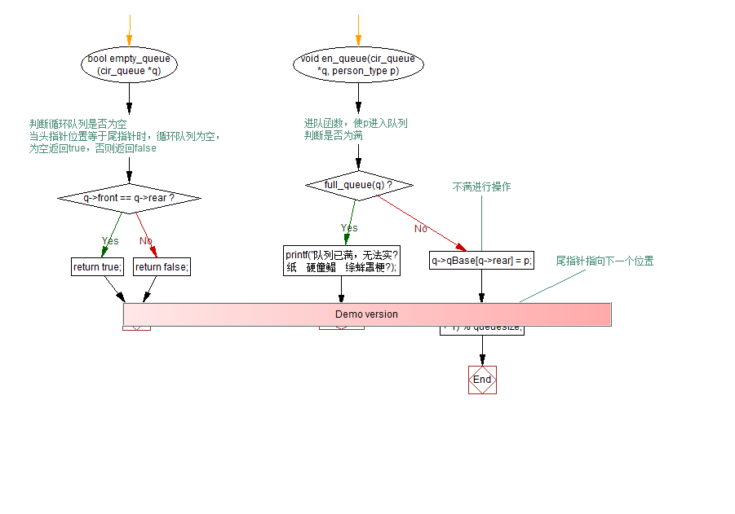
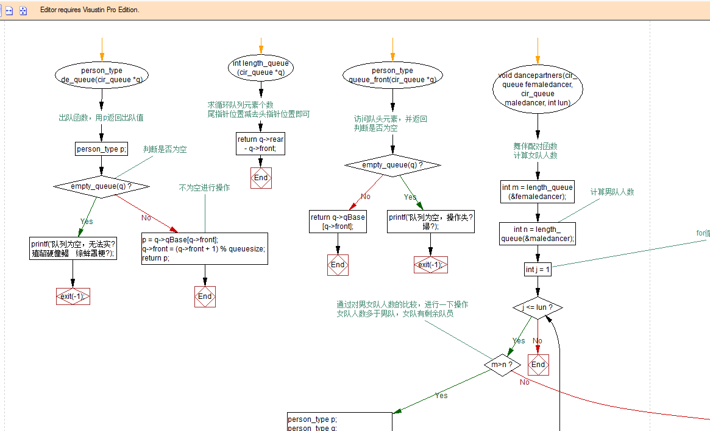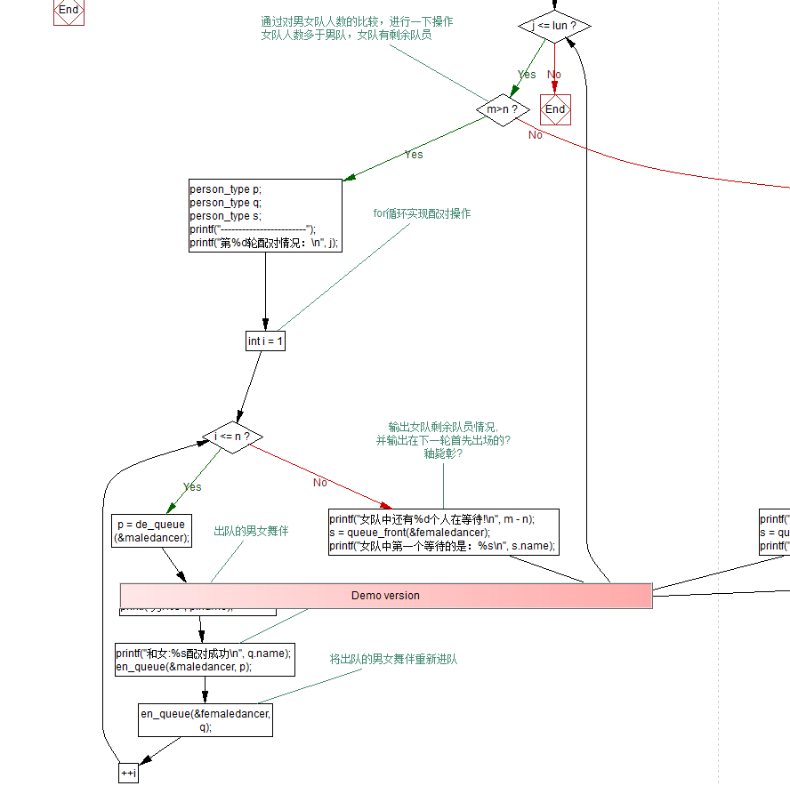
- 调试分析
【(1) 调试过程中遇到的问题是如何解决的以及对设计与实现中关键点的回顾讨论和分析；(2) 算法的时空分析(包括基本操作和其他算法的时间复杂度和空间复杂度的分析)和改进设想；(3) 经验和体会等。】

- 测试数据与结果
【列出你的测试结果，包括输入和输出。测试数据应该完整和严格，最好多于需求分析中所列。】
序号 | 输入 | 输出 | 说明
1
2
3
4
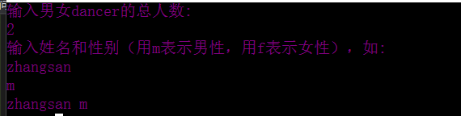
- 附录
【给出每部分的源代码（必须要有一定量的注释）。】
#include<stdio.h>
#include<stdlib.h>
#include<malloc.h>
#include<string.h>

#define queuesize 5

typedef struct //定义结构体
{
char name[20]; //定义一个长度为20的字符串，用来表示姓名
char sex; //定义一个char变量sex，用来表示性别,规定m表示男性，f 表示女性

}person_type;

typedef struct //定义循环队列结构体队列
{
person_type *qBase; //储存空间基址
int front; //头指针，若队列不空，指向队列头元素
int rear; //尾指针，若队列不空，指向队列尾元素的下一个位置
}cir_queue;

void init_queue(cir_queue *q) //初始化循环队列
{
q->qBase =(person_type *)malloc(sizeof(person_type)*queuesize);
//动态创建储存空间基址
if(!q->qBase ) //创建失败，退出程序！
{
printf("动态创建失败，程序终止！");
exit(-1);
}
q->front=q->rear=0;

}
/*
void traverse_queue(cir_queue *q) //遍历输出循环队列元素
{
int i=q->front ;
while(i != q->rear )//当头指针与尾指针相等时结束while循环
{
printf("%s\n",q->qBase[i].name );//输出元素的名字
i=(i+1)%queuesize; //解决假溢出问题
}
}
*/
bool full_queue(cir_queue *q) //判断循环队列是否为满
{//当尾指针的下一个位置等于头指针时，队列为满
// 为满返回true，否则返回false
if((q->rear+1)%queuesize == q->front )
return true;
else
return false;
}
bool empty_queue(cir_queue *q)//判断循环队列是否为空
{//当头指针位置等于尾指针时，循环队列为空，
//为空返回true，否则返回false
if(q->front == q->rear )
return true;
else
return false;
}
void en_queue(cir_queue *q,person_type p)//进队函数，使p进入队列
{

if(full_queue(q))//判断是否为满
{
printf("队列已满，无法实现进队操作，程序终止！");
exit(-1);
}
else //不满进行操作
{
q->qBase[q->rear] = p;
q->rear=(q->rear+1)%queuesize; //尾指针指向下一个位置
}
}
person_type de_queue(cir_queue *q)//出队函数，用p返回出队值
{
person_type p;
if(empty_queue(q))//判断是否为空
{
printf("队列为空，无法实现出队操作，程序终止！");
exit(-1);
}
else //不为空进行操作
{
p=q->qBase[q->front];
q->front=(q->front+1)%queuesize;
return p;
}
}
int length_queue(cir_queue *q)//求循环队列元素个数
{
return q->rear-q->front ; //尾指针位置减去头指针位置即可
}
person_type queue_front(cir_queue *q)//访问队头元素，并返回
{
if(empty_queue(q))//判断是否为空
{
printf("队列为空，操作失败！");
exit(-1);
}
return q->qBase[q->front];
}
void dancepartners(cir_queue femaledancer,cir_queue maledancer,int lun)//舞伴配对函数
{
int m = length_queue(&femaledancer); //计算女队人数
int n = length_queue(&maledancer); //计算男队人数
for(int j = 1;j<=lun;++j) //for循环表示舞会进行的轮数情况
{//通过对男女队人数的比较，进行一下操作
if(m>n)// 女队人数多于男队，女队有剩余队员
{
person_type p;
person_type q;
person_type s;
printf("------------------------");
printf("第%d轮配对情况：\n",j);
for(int i =1;i<=n;++i ) //for循环实现配对操作
{
p=de_queue(&maledancer);
q=de_queue(&femaledancer); //出队的男女舞伴

printf("男:%s",p.name);
printf("和女:%s配对成功\n",q.name);//输出配对情况

en_queue(&maledancer,p);
en_queue(&femaledancer,q); //将出队的男女舞伴重新进队
}
//输出女队剩余队员情况,并输出在下一轮首先出场的队员姓名
printf("女队中还有%d个人在等待!\n",m-n);
s=queue_front(&femaledancer); ，
printf("女队中第一个等待的是：%s\n",s.name);
}
else if(m<n) //男队人数多于女队，男队有剩余队员
{
person_type p;
person_type q;
person_type s;
printf("------------------------");
printf("第%d轮配对情况：\n",j);
for(int i =1;i<=m;++i )
{
p=de_queue(&maledancer);
q=de_queue(&femaledancer);//出队的男女舞伴

printf("男:%s",p.name);
printf("和女:%s配对成功\n",q.name);//输出配对情况

en_queue(&maledancer,p);
en_queue(&femaledancer,q); //将出队的男女舞伴重新进队
}
//输出男队剩余队员情况,并输出在下一轮首先出场的队员姓名
printf("男队中还有%d个人在等待!\n",n-m);
s=queue_front(&maledancer);
printf("男队中第一个等待的是：%s\n",s.name);

}
else //男女队人数相等，没有剩余队员
{
person_type p;
person_type q;
person_type s;
printf("------------------------");
printf("第%d轮配对情况：\n",j);
for(int i =1;i<=m; ++i)
{
p=de_queue(&maledancer);
q=de_queue(&femaledancer); //出队的男女舞伴

printf("男:%s",p.name);
printf("和女:%s配对成功\n",q.name);//输出配对情况

en_queue(&maledancer,p);
en_queue(&femaledancer,q);//将出队的男女舞伴重新进队
}
printf("没有人剩余!\n");
}
}
}
void main()
{
person_type p,dancers[queuesize];
//键盘输入男女舞者的信息，包括姓名，性别
int i,num;
printf("输入男女dancer的总人数:\n");
scanf("%d",&num);
printf("输入姓名和性别（用m表示男性，用f表示女性），如: \nzhangsan\nm\n");
for(i=0;i<num;i++)
{
scanf("%s",&dancers[i].name);
getchar();
scanf("%c",&dancers[i].sex);
if(dancers[i].sex!='f'&&dancers[i].sex!='m')//判断输入信息是否合法
printf("第%d个人的信息有误,请重新输入",(i--)+1);
}
cir_queue maledancer,femaledancer;//定义两个循环队列结构体
init_queue(&maledancer);//调用init_queue()函数置空队列maledancer表示男队
init_queue(&femaledancer);//调用init_queue()函数置空队列femaledancer表示女队
for(i=0;i<num;i++)
{
p=dancers[i];//结构体整体赋值
if(p.sex=='f')//女的进队列femaledancer
{
en_queue(&femaledancer,p);
printf("%s进女队\n",p.name);
}
else//男的进队列maledancer
{
en_queue(&maledancer,p);
printf("%s进男队\n",p.name);
}
}
/*
int j;
int m = length_queue(&femaledancer);
int n = length_queue(&maledancer);
if(m<n)
{
person_type p;
person_type q;
person_type s;
for(j=1;j<=7;++j)
{
printf("第%d轮配对情况：\n",j);
for(int i =1;i<=m;++i )
{
p=de_queue(&maledancer);
q=de_queue(&femaledancer);
printf("男:%s",p.name);
printf("和女:%s配对成功\n",q.name);
en_queue(&maledancer,p);
en_queue(&femaledancer,q);
}
printf("男队中还有%d个人在等待!\n",n-m);
s=queue_front(&maledancer);
printf("男队中第一个等待的是：%s\n",s.name);
}
}
*/
/* int m =length_queue(&maledancer);
printf("%d",m);
traverse_queue(&maledancer);
traverse_queue(&femaledancer);
traverse_queue(&maledancer);
*/
int n;
printf("请输入要进行的轮数：\n");
scanf("%d",&n);
dancepartners(femaledancer,maledancer,n);
//getchar();

}

- 概要设计
【定义所有抽象数据类型、自定义函数间的调用关系图，自定义函数的功能描述和流程图，以及主程序的流程图。】

- 调试分析
【(1) 调试过程中遇到的问题是如何解决的以及对设计与实现中关键点的回顾讨论和分析；(2) 算法的时空分析(包括基本操作和其他算法的时间复杂度和空间复杂度的分析)和改进设想；(3) 经验和体会等。】

- 测试数据与结果
【列出你的测试结果，包括输入和输出。测试数据应该完整和严格，最好多于需求分析中所列。】
序号 | 输入 | 输出 | 说明
1
2
3
4

- 附录
【给出每部分的源代码（必须要有一定量的注释）。】
- 概要设计
【定义所有抽象数据类型、自定义函数间的调用关系图，自定义函数的功能描述和流程图，以及主程序的流程图。】

- 调试分析
【(1) 调试过程中遇到的问题是如何解决的以及对设计与实现中关键点的回顾讨论和分析；(2) 算法的时空分析(包括基本操作和其他算法的时间复杂度和空间复杂度的分析)和改进设想；(3) 经验和体会等。】

- 测试数据与结果
【列出你的测试结果，包括输入和输出。测试数据应该完整和严格，最好多于需求分析中所列。】
序号 | 输入 | 输出 | 说明
1
2
3
4

- 附录
【给出每部分的源代码（必须要有一定量的注释）。】
- 概要设计
【定义所有抽象数据类型、自定义函数间的调用关系图，自定义函数的功能描述和流程图，以及主程序的流程图。】

- 调试分析
【(1) 调试过程中遇到的问题是如何解决的以及对设计与实现中关键点的回顾讨论和分析；(2) 算法的时空分析(包括基本操作和其他算法的时间复杂度和空间复杂度的分析)和改进设想；(3) 经验和体会等。】

- 测试数据与结果
【列出你的测试结果，包括输入和输出。测试数据应该完整和严格，最好多于需求分析中所列。】
序号 | 输入 | 输出 | 说明
1
2
3
4

- 附录
【给出每部分的源代码（必须要有一定量的注释）。】
- 概要设计
【定义所有抽象数据类型、自定义函数间的调用关系图，自定义函数的功能描述和流程图，以及主程序的流程图。】

- 调试分析
【(1) 调试过程中遇到的问题是如何解决的以及对设计与实现中关键点的回顾讨论和分析；(2) 算法的时空分析(包括基本操作和其他算法的时间复杂度和空间复杂度的分析)和改进设想；(3) 经验和体会等。】

- 测试数据与结果
【列出你的测试结果，包括输入和输出。测试数据应该完整和严格，最好多于需求分析中所列。】
序号 | 输入 | 输出 | 说明
1
2
3
4

- 附录
【给出每部分的源代码（必须要有一定量的注释）。】
- 概要设计
【定义所有抽象数据类型、自定义函数间的调用关系图，自定义函数的功能描述和流程图，以及主程序的流程图。】

- 调试分析
【(1) 调试过程中遇到的问题是如何解决的以及对设计与实现中关键点的回顾讨论和分析；(2) 算法的时空分析(包括基本操作和其他算法的时间复杂度和空间复杂度的分析)和改进设想；(3) 经验和体会等。】

- 测试数据与结果
【列出你的测试结果，包括输入和输出。测试数据应该完整和严格，最好多于需求分析中所列。】
序号 | 输入 | 输出 | 说明
1
2
3
4

- 附录
【给出每部分的源代码（必须要有一定量的注释）。】

